2000级(非电) 高等数学(下)期终试卷（时间:2001.6）
一、填空题（每小题4分，共24分）
1．设函数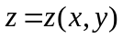由方程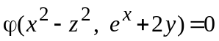确定，其中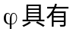连续偏导数，则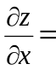 .
2．交换积分次序：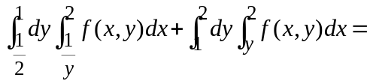 .
3.幂级数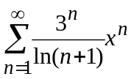的收敛域为 .
4．设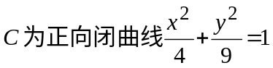，则曲线积分
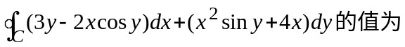 .
5．设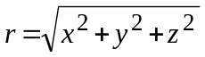，则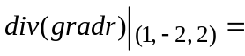 .
6．设C为由点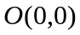沿y轴到点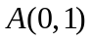再沿圆弧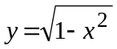到点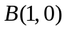的弧段，则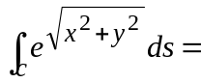 .
二、单项选择题（每小题4分，共16分）
1．设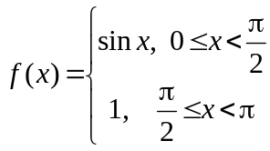，，则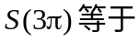（ ）
（A）1； （B）-1； （C）； （D）0.
2．设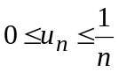，则下列级数中一定收敛的是（ ）
（A）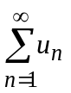； （B）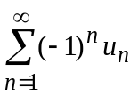； （C）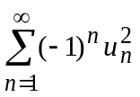； （D）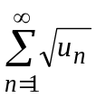。
3． 若向量场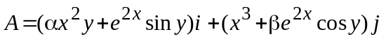在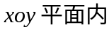为某一数量场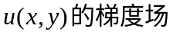，则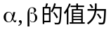（ ）
（A）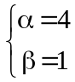； （B）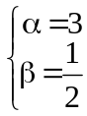； （C）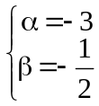； （D）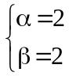.
4．曲线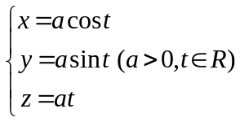上任一点处的切线的方向向量与z轴正向夹角的余弦为（ ）
（A）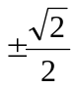； （B）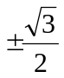； （C）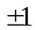； （D）0.
三、（共19分）
1．（6分）求曲面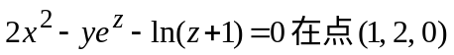处的法线方程。

2．（7分）设球体：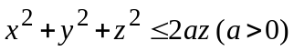中各点的密度与该点到原点的距离成正比（比例系数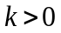），求球体的质量。

3．（6分）试将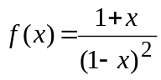展开成x的幂级数。

四、（共12分）
1．（6分）将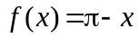在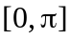上展开成余弦级数.

2．（6分）求幂级数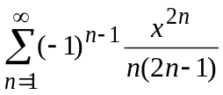的和函数.

五、（8分）
计算曲面积分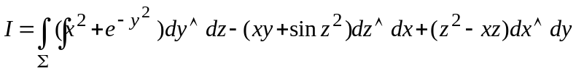，
其中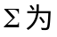抛物面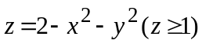的上侧.

六、（7分）
计算曲面积分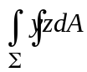，其中平面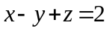被柱面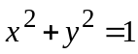截下的有限部分。

七、（8分）
计算曲线积分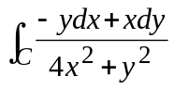，其中C是由点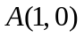经上半圆到点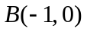再沿直线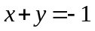到点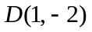的路径。

八、（6分）
设级数 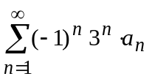收敛，试判断级数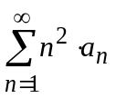的敛散性，并证明你的结论.

